PROBLEMI 1D parte seconda
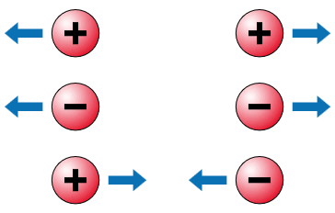
Ecco a voi alcuni semplici problemi di calcolo di forza elettrica 1D, cioè con cariche disposte lungo una linea retta.

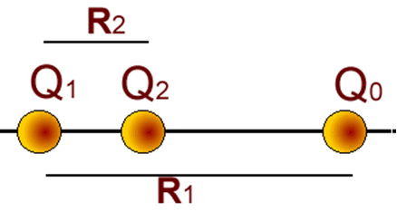

Considera 3 cariche:
- Q₁=-2⋅10⁻⁵ C
- Q₂=+4⋅10⁻⁵ C
- Q₀=+10⁻⁴C
- R₁=6m
- R₂=2m

Trova:
- Il campo elettrico e la forza che Q₁ e Q₂ esercitano complessivamente su Q₀ [Risp: E=1,75⋅10⁴N/C verso destra ; F= 1,75N verso destra]
- Il campo elettrico e la forza che Q₀ e Q₁ esercitano complessivamente su Q₂ [Risp: E=1,0125⋅10⁵N/C verso sinistra ; F=4,05 N verso sinistra]
- Il campo elettrico e la forza che Q₀ e Q₂ esercitano complessivamente su Q₁ [Risp: E=1,15⋅10⁵N/C verso sinistra ; F=2,3 N verso destra]
- Supponi adesso di sostituire Q₁ con una carica Q_{X} non nota: quale valore deve avere Q_{X} affinché Q₂ sia in equilibrio? [Risp: Q_{X} =+2,5⋅10⁻⁵C]. Qual è il valore del campo elettrico su Q₂ quando Q₂ è in equilibrio?
- Adesso invece levi Q_{X} e rimetti Q₁ al suo posto; inoltre levi Q₀ e invece di quest’ultima carica poni un’altra carica Q_{Y}. Vuoi che Q₂ rimanga in equilibrio: quale deve essere il valore di Q_{Y}? Attento al segno! [Risp: Q_{Y}=-0,5⋅10⁻⁵C]
- Gli equilibri d) ed e) sono stabili o instabili? Motiva la risposta.

